TROUSSE D’INFORMATION :
Recommandations pour contrer les comportements sédentaires associés aux activités scolaires des enfants et des ados

Chers membres et supporteurs du groupe Sedentary Behaviour Research Network,
Le groupe Sedentary Behaviour Research Network (SBRN) est fier de dévoiler les Recommandations internationales pour contrer les comportements sédentaires associés aux activités scolaires des enfants et des ados, publiées dans la revue International Journal of Behavioural Nutrition and Physical Activity.
Ces recommandations aideront les parties intéressées dans les secteurs de l’éducation, la santé, et les recherches, entre autres, à mettre en œuvre des mesures et des politiques visant à soutenir la santé et le mieux-être des élèves, notamment en gérant les comportements sédentaires associés aux activités scolaires. Ces recommandations sont disponibles en anglais, en français, en inuktitut, ainsi que plusieurs autres langues internationales.
Nous vous prions de contribuer à ces efforts en partageant les informations contenues dans cette trousse avec vos réseaux et vos contacts professionnels. Cette documentation réunit des informations essentielles et des exemples de communications pour appuyer vos efforts de promotion de ces recherches importantes.
Nous vous savons gré de votre soutien!
Le groupe de direction du SBRN

Dates clés : Sortie de la revue et lancement officiel dans les médias : le 5 avril, 2022
Renvois :
sedentarybehaviour.org/school-related-sedentary-behaviour-recommendations
https://eps-canada.ca/activez/comportements-sedentaires
Médias sociaux :
Suivez @SedBehaviourRN sur Twitter
Mot-clic : #ComportementsSédentaires (#SedentaryBehaviour)
Produits de la connaissance :
Ressources destinées aux chercheurs/chercheuses et universitaires
Articles de revues
(Cette ressource est en anglais seulement)
Vidéo
(Cette ressource est en anglais seulement)
Ressources destinées au personnel enseignant/aux administrations scolaires
Infographie
Blogue
Vidéo
(Cette ressource est en anglais seulement)
Diaporama partageable
(Cette ressource est en anglais seulement)
Voici les façons par lesquelles vous pouvez vous impliquer :
- Retransmettez nos messages sur Twitter @SedBehaviourRN pour encourager les autres personnes à consulter l’article de revue et accéder aux produits de connaissance
Exemple de micromessage pour les organisations partenaires :
@SedBehaviourRN et [nom de votre organisation] ont publié des recommandations pour appuyer le mieux-être des élèves, et gérer les comportements sédentaires associés aux activités scolaires. Détails : [https://www.sedentarybehaviour.org/school-related-sedentary-behaviour-recommendations/]
Exemple de micromessage pour les organisations universitaires :
@SedBehaviourRN vient de publier des recommandations pour appuyer le mieux-être des élèves, notamment en gérant les comportements sédentaires associés aux activités scolaires. Détails ici : https://www.sedentarybehaviour.org/school-related-sedentary-behaviour-recommendations/
Exemples de micromessages pour le secteur éducatif
Quelles démarches les éducateurs peuvent-ils prendre pour appuyer le bien-être des élèves? Réduisez le temps d’écran à l’école et remplacez les activités d’apprentissage sédentaires par des activités axées sur le mouvement! Détails : https://eps-canada.ca/activez/comportements-sedentaires @SedBehaviourRN
Informez-vous sur la notion de temps d’écran utile, et les façons d’encourager cette pratique à l’école. Découvrez les nouvelles recommandations de @SedBehaviourRN sur la gestion des comportements sédentaires en contexte scolaire : https://eps-canada.ca/activez/comportements-sedentaires @EPSCanada

- Faites la promotion des recommandations dans votre école et vos réseaux professionnels
Vous êtes les bienvenus à utiliser les contenus prêts à l’emploi qui suivent, ou des extraits de notre blogue (en anglais ou en français), dans vos propres courriels et infolettres, aux fins de diffuser aussi largement que possible ces recommandations pour contrer les comportements sédentaires associés aux activités scolaires.
Modèle de message électronique
Chers/Chères collègues,
Le groupe Sedentary Behaviour Research Network (SBRN) vient de dévoiler des Recommandations internationales pour contrer les comportements sédentaires associés aux activités scolaires des enfants et des ados, publiées dans la revue International Journal of Behavioural Nutrition and Physical Activity.
Ces recommandations aideront les parties intéressées dans les secteurs de l’éducation, la santé, et les recherches, entre autres, à mettre en œuvre des mesures et des politiques visant à soutenir la santé et le mieux-être des élèves, notamment en gérant les comportements sédentaires associés aux activités scolaires. Ces recommandations sont disponibles en anglais, en français, en inuktitut, ainsi que plusieurs autres langues internationales.
Visitez le site Web du SBRN pour consulter le texte intégral des recommandations ou le site Web d’EPS Canada pour des ressources pratiques telles que des articles de revue, des vidéos, des billets de blogue, des infographies, un diaporama partageable, et bien plus encore!
Un moyen très facile de soutenir la santé et le bien-être des élèves et promouvoir la gestion des comportements sédentaires en contexte scolaire est de partager ce message dans vos réseaux, de suivre @SedBehaviourRN sur Twitter, ou de publier des tweets sur cette nouvelle ressource en incluant le mot-clic #ComportementsSédentaires (#SedentaryBehaviour).

Exemples de contenus d’infolettre
Incorporer davantage de possibilités de bouger dans les activités scolaires
Le personnel enseignant et les administrations scolaires savent que faire bouger les élèves et le personnel, et minimiser le temps d’écran sont deux stratégies avérées pour enrichir l’apprentissage et favoriser le mieux-être. En revanche, les études soulignent que les activités en classe et les devoirs comptent pour une grande proportion du temps sédentaire des élèves.
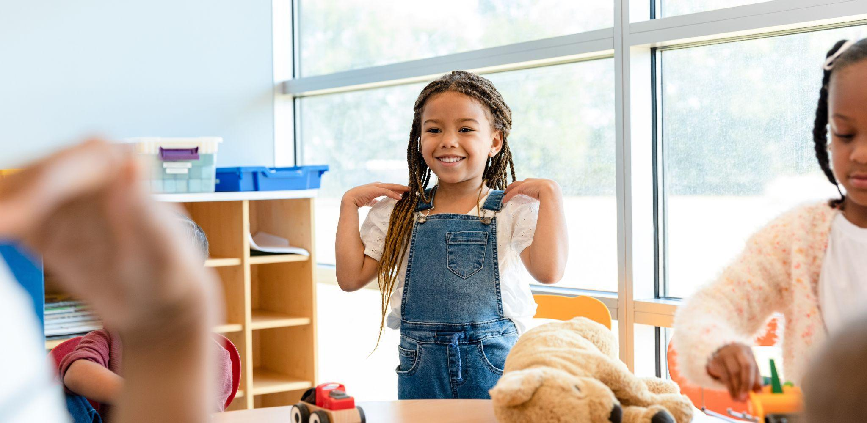
Un groupe d’experts internationaux chapeauté par le Sedentary Behaviour Research Network a élaboré des recommandations visant à gérer les comportements sédentaires associés aux activités scolaires, ainsi que le temps passé devant un écran. Visitez le site Web du SBRN pour consulter les recherches, ou visitez le site Web d’EPS Canada pour découvrir des outils pour aider les éducateurs et les administrations à mettre en œuvre les recommandations. 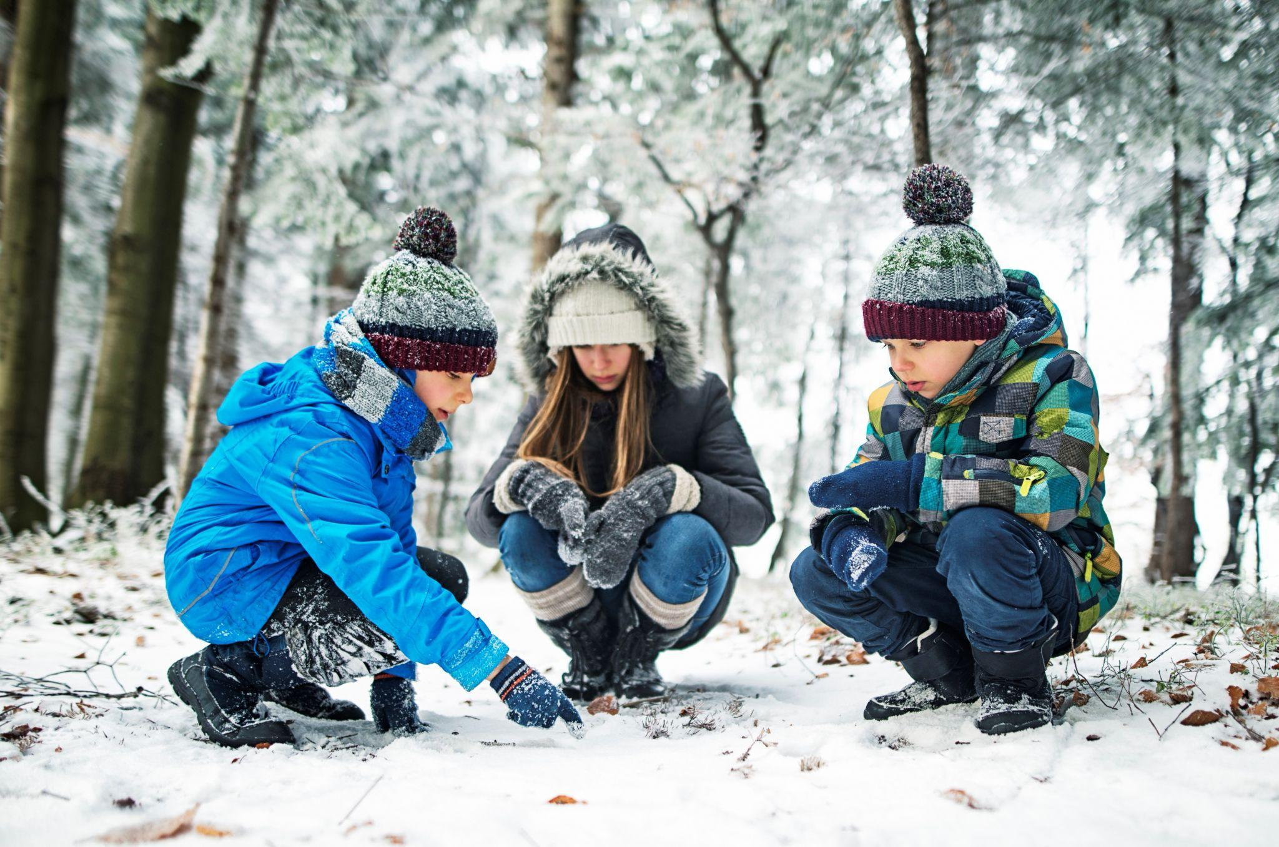

3.Si votre école/conseil scolaire s’intéresse à évaluer la mise en œuvre des recommandations, veuillez nous faire signe!
Le SBRN tient à analyser la réception et l’adoption des recommandations et s’informer sur les démarches de mise en œuvre, y compris les bénéfices, les coûts, les défis, et les aspects particulièrement bien réussis du processus.
Pour toute question ou tout commentaire, veuillez prendre contact Travis Saunders, de l’Université de l’Île-du-Prince-Édouard, au trsaunders@upei.ca.

